**Информационно-образовательный проект «ШАГ»**

**для учащихся 8-11 классов**

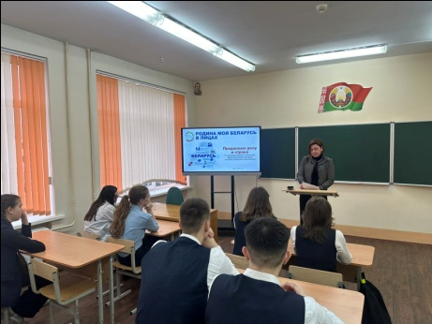21 марта 2024 года в государственном учреждении образования «Путришковская средняя школа имени Ф.Л.Крайника» состоялось мероприятие в рамках информационно-образовательного проекта «ШАГ» – «Школа Активного Гражданина» для учащихся 8-11 классов по теме «Родина моя Беларусь в лицах. Преданные делу и стране» (о государственных деятелях, представителях органов государственного управления).

В рамках ШАГа 1 учащиеся актуализировали знания об органах государственной власти, о высшем представительном органе народовластия Республики Беларусь – Всебелорусском народном собрании, о реализации права граждан избирать и быть избранным. Просмотрев фрагмент видеоролика «Как попадают в Молодежный парламент и какие задачи перед ним ставятся?», определили цели и задачи Молодежного парламента при Национальном собрании Республики Беларусь. Ребята узнали также о проекте «Школа управления», действующем в Академии управления при Президенте Республике Беларусь, его целях. Были проинформированы, что после успешного освоения программы проекта учащиеся зачисляются в Академию управления на бюджетную форму обучения без сдачи вступительных испытаний.

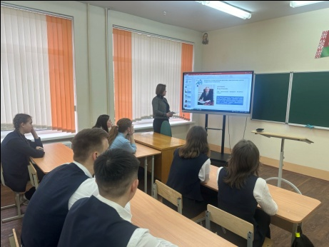В рамках ШАГа 2состоялась встреча учащихся с Богаевой Натальей Леонидовной, управляющим делами Путришковского сельского исполнительного комитета, выпускницей Путришковской средней школы, которая отметила, что успешным человеком может стать каждый, но только при условии постоянного саморазвития. Наталья Леонидовна назвала личностные качества, которые необходимо развивать каждому, кто хочет стать успешным человеком: уделять много времени на изучение своего дела, применять и совершенствовать свои знания и навыки даже перед лицом невзгод и потенциальных неудач. А чтобы добиться общественного признания, необходимо выбрать путь искреннего служения делу, которое поможет преобразить мир.

В заключение встречи Наталья Леонидовна пожелала учащимся упорства в достижении цели и наличия активной гражданской позиции.

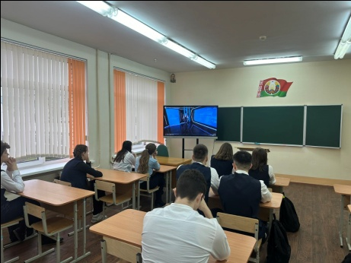В рамках ШАГа 3 «Мы действуем» при подведении итогов ребята обсудили актуальность темы единого дня информирования, подчеркнув, что достойным гражданином страны является тот человек, который понимает: от его активной гражданской позиции зависит жизнь всей страны. А это означает осознанное участие человека в жизни общества, которое отражает его сознательные действия в отношении к окружающим, направленные на реализацию общественных ценностей при разумном соотношении личностных и общественных интересов.